ΤΟ ΤΜΗΜΑ ΝΕΟΕΛΛΗΝΙΚΩΝ ΣΠΟΥΔΩΝ ΤΟΥ ΙΝΣΤΙΤΟΥΤΟΥ ΕΛΛΗΝΙΚΩΝ ΚΑΙ ΛΑΤΙΝΙΚΩΝ ΣΠΟΥΔΩΝ ΤΟΥ ΠΑΝΕΠΙΣΤΗΜΙΟΥ ΚΑΡΟΛΟΥ ΤΗΣ ΠΡΑΓΑΣ
ΚΑΙ
Η ΕΤΑΙΡΕΙΑ ΝΕΟΕΛΛΗΝΙΚΩΝ ΣΠΟΥΔΩΝ ΣΤΗΝ ΤΣΕΧΙΑ
ΣΑΣ ΚΑΛΟΥΝ ΣΤΗΝ ΟΜΙΛΙΑ ΤΟΥ
ΔΗΜΗΤΡΗ ΝΟΛΛΑ :
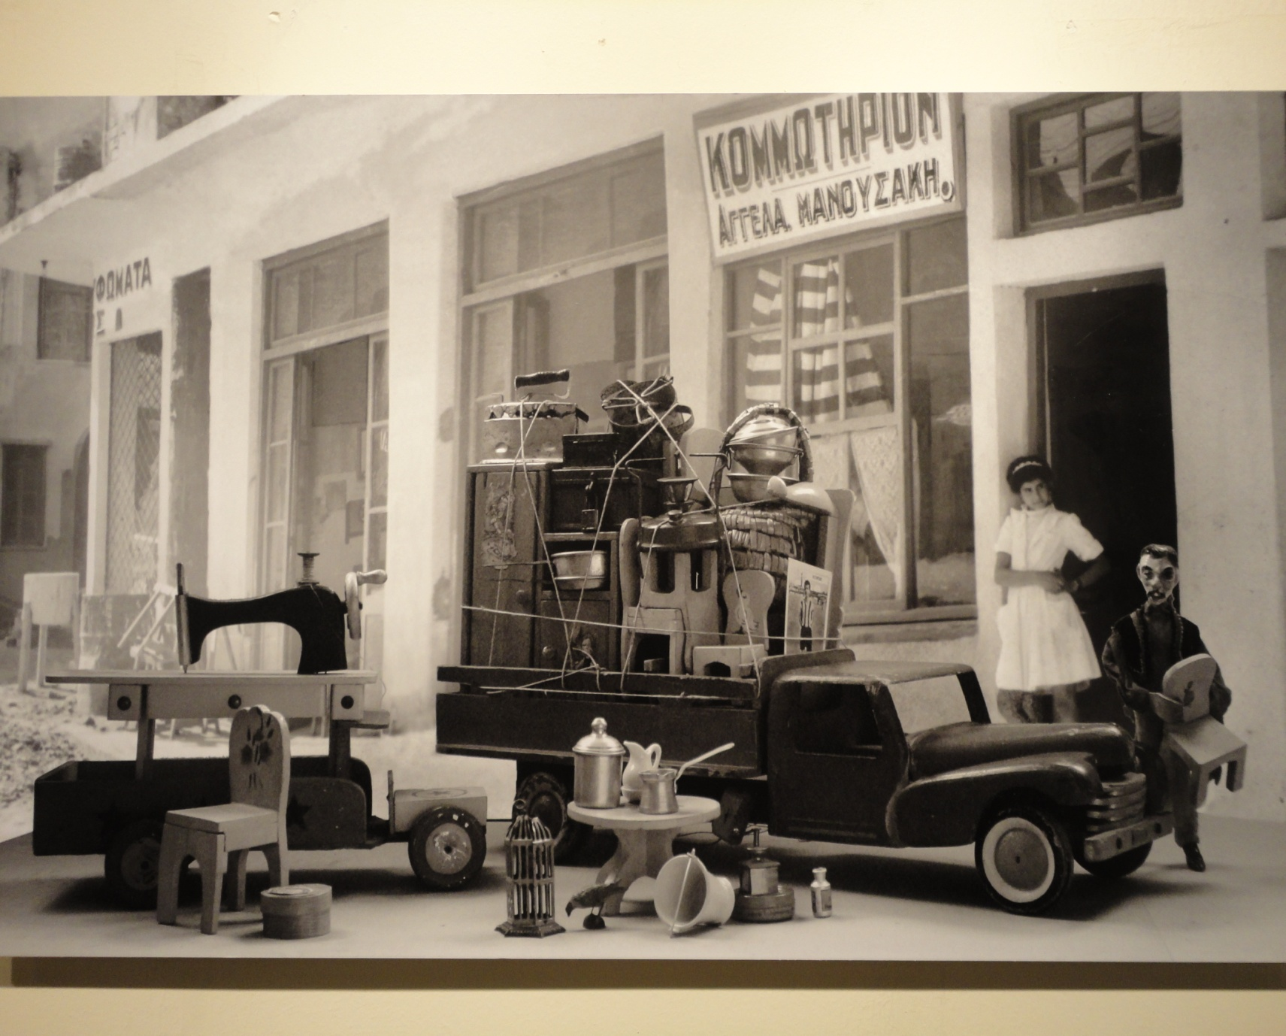

«Ο ΠΑΡΑΔΕΙΣΟΣ ΤΗΣ ΠΑΙΔΙΚΗΣ ΗΛΙΚΙΑΣ ΣΤΗ ΛΟΓΟΤΕΧΝΙΑ ΤΗΣ ΓΕΝΙΑΣ ΤΟΥ ’30
ΚΑΙ Η ΠΕΡΙΠΤΩΣΗ ΤΟΥ ΚΟΣΜΑ ΠΟΛΙΤΗ»

ΤΡΙΤΗ 8 ΝΟΕΜΒΡΙΟΥ 2011, 17.00, CELETNA 20, 1^{ΟΣ} ΟΡΟΦΟΣ, ΑΙΘΟΥΣΑ 147

